**RELACIÓN DE ESQUEMAS BURSÁTILES Y DE COBERTURAS FINANCIERAS**

NO APLICA

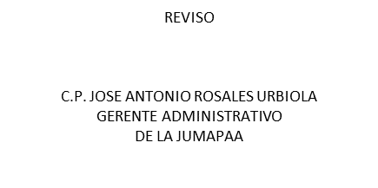

|  |  |  |
| --- | --- | --- |
| Bajo protesta de decir verdad declaramos que los Estados Financieros y sus Notas son razonablemente correctos y responsabilidad del emisor |  |  |
|  |  |  |
| AUTORIZO  LIC. ESTHER ALEJANDRA SANHCEZ AMEZCUA  PRESIDENTE DEL CONSEJO DIRECTIVO  DE LA JUMAPAA |  |  |
| |  | | --- | |  | |  |  |
|  |  |  |
|  |  |  |
|  |  |  |
|  |  |  |
|  |  |  |
|  |  |  |
|  |  |  |
|  |  |  |
|  |  |  |